LAMPIRAN

Lampiran 1
Surat Izin Penelitian dari Poltekkes Kemenkes Malang
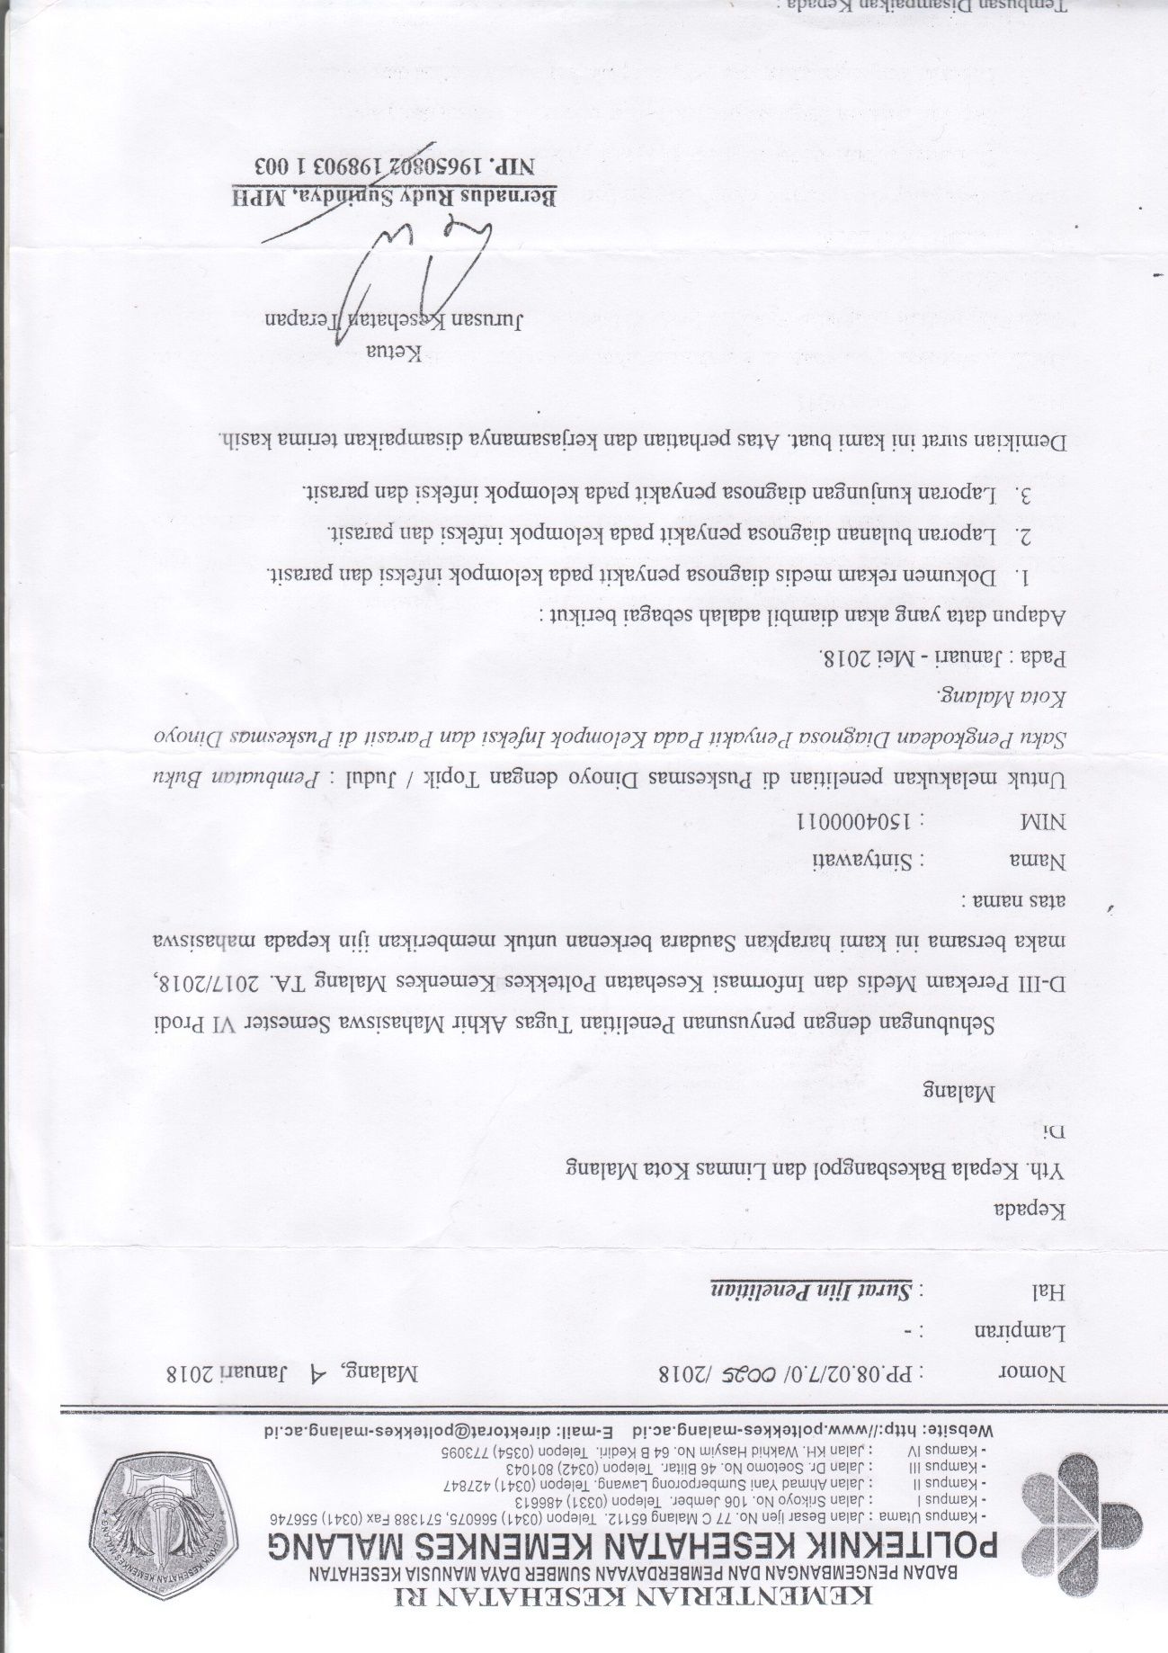

Lampiran 2
Surat Rekomendasi Pelaksanaan Penelitian oleh Badan Kesatuan Bangsa dan Politik
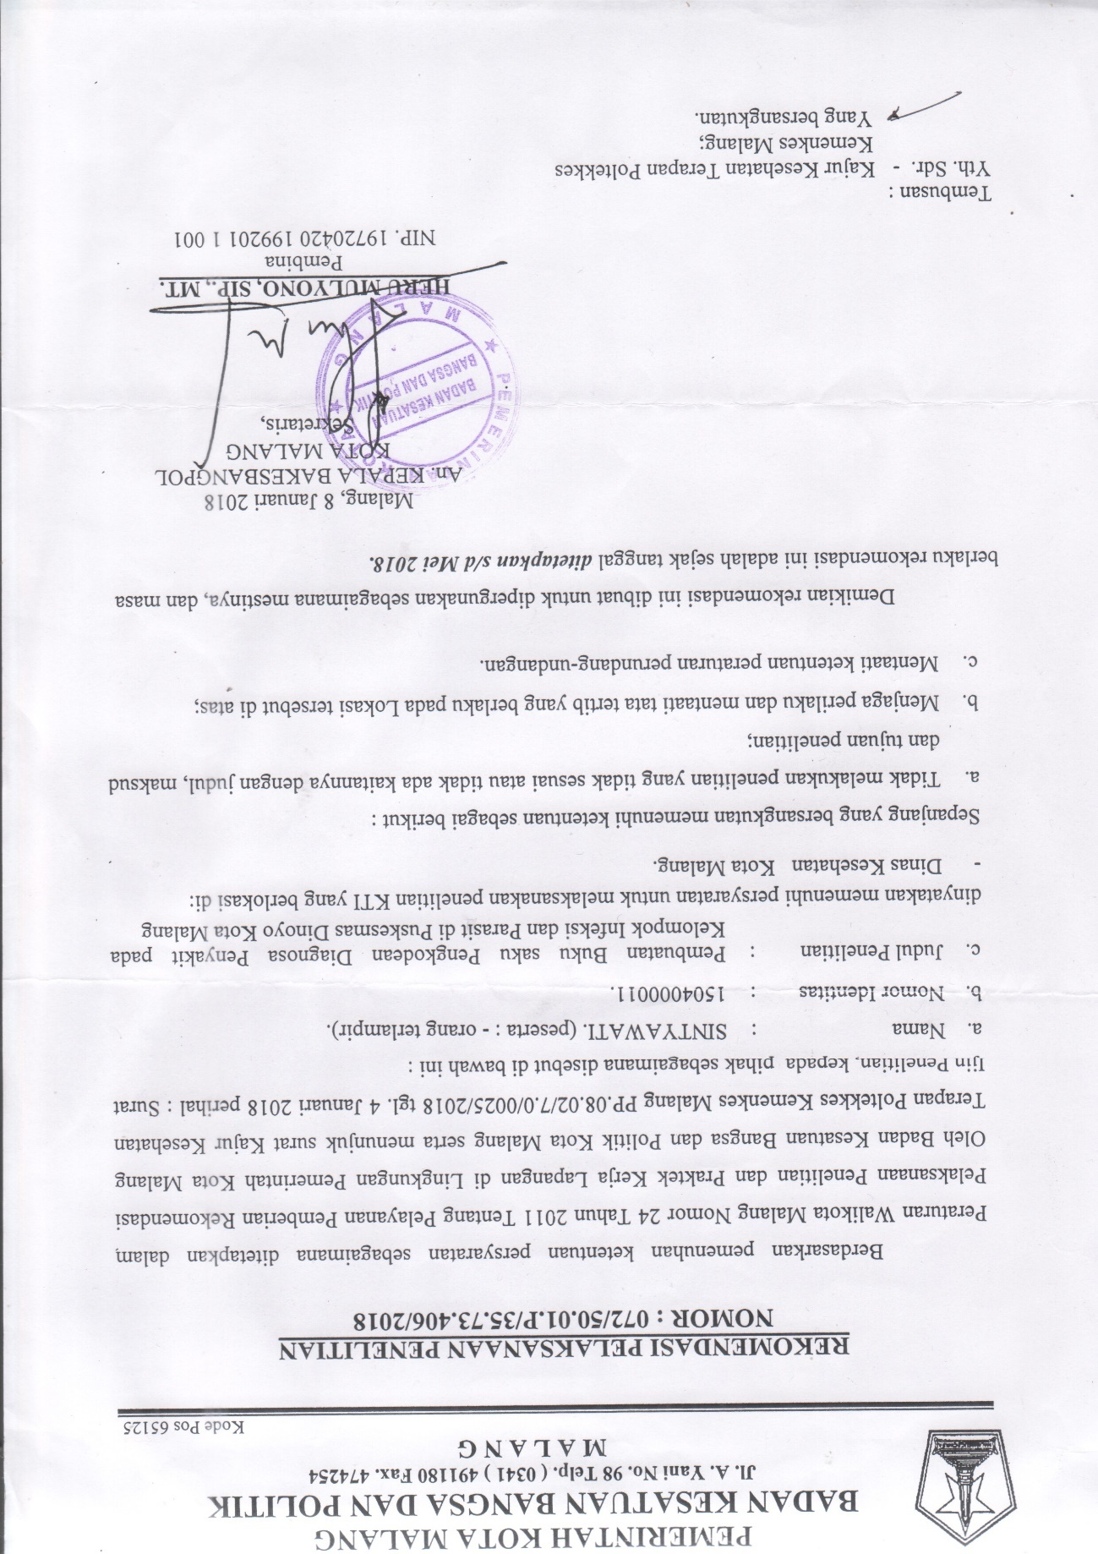

Lampiran 3
Persetujuan Kesediaan Menjadi Responden Penelitian (Informed Consent)

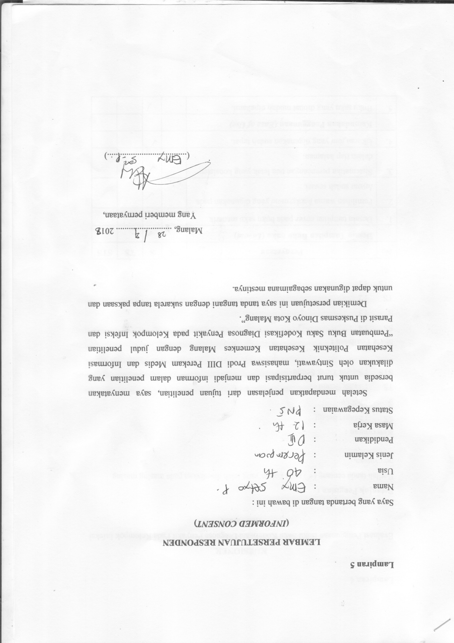

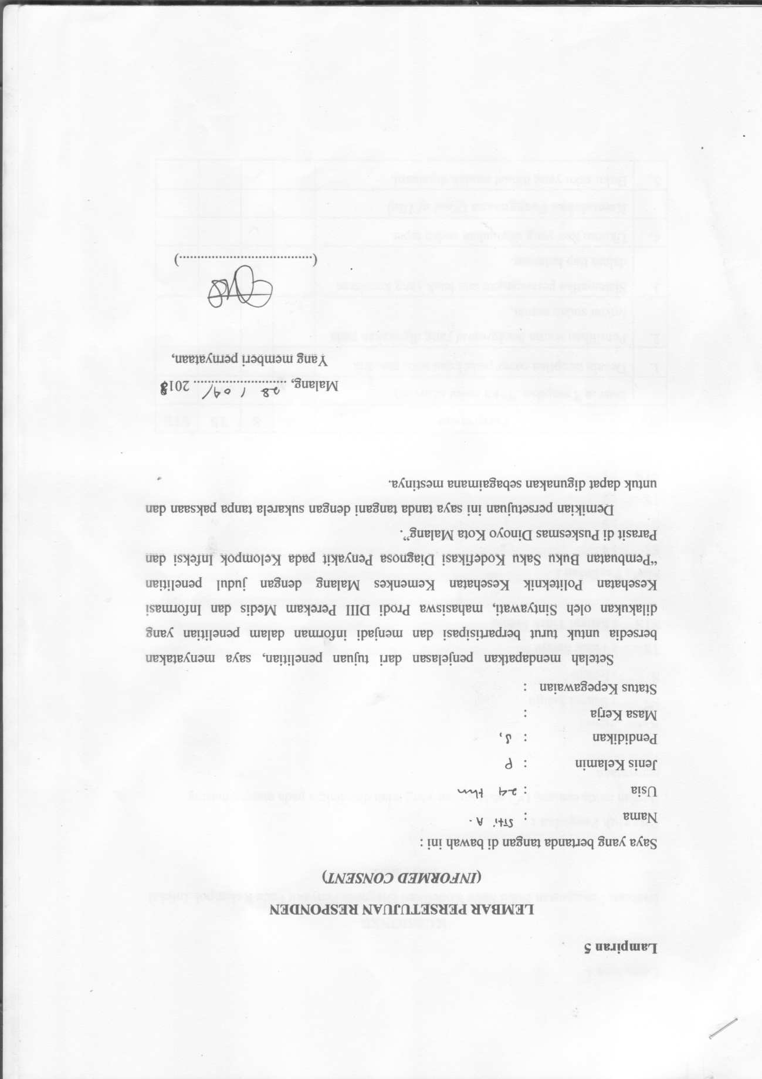

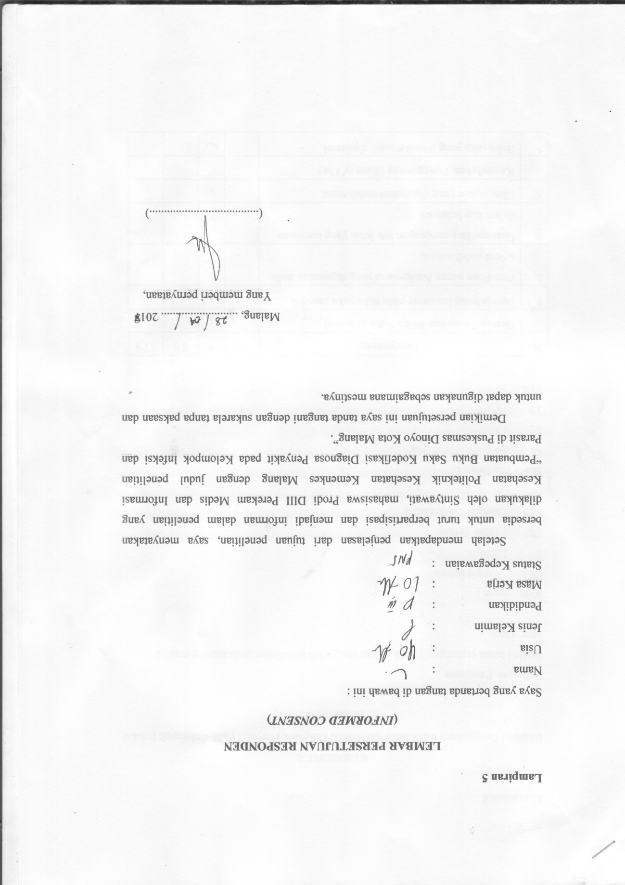

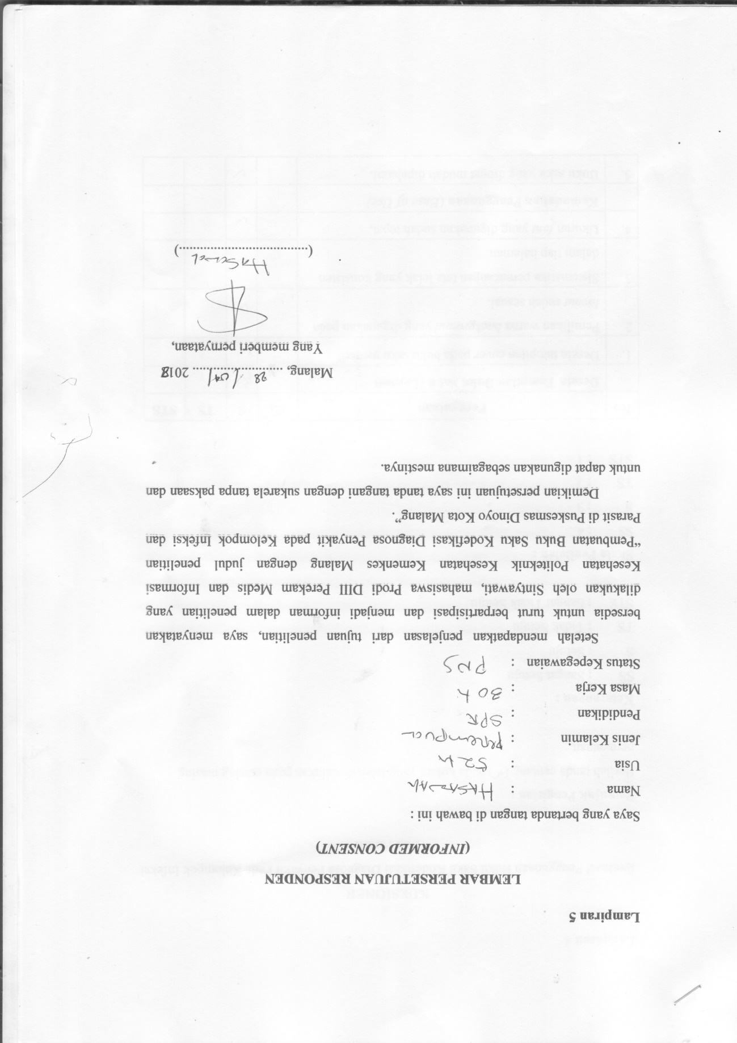

Lampiran 4
Kuesioner Evaluasi Penggunaan Buku Saku Kodefikasi
Diagnosa Penyakit Infeksi dan Parasit
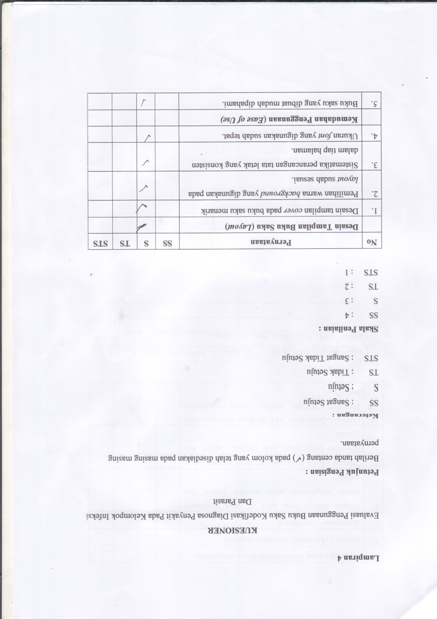

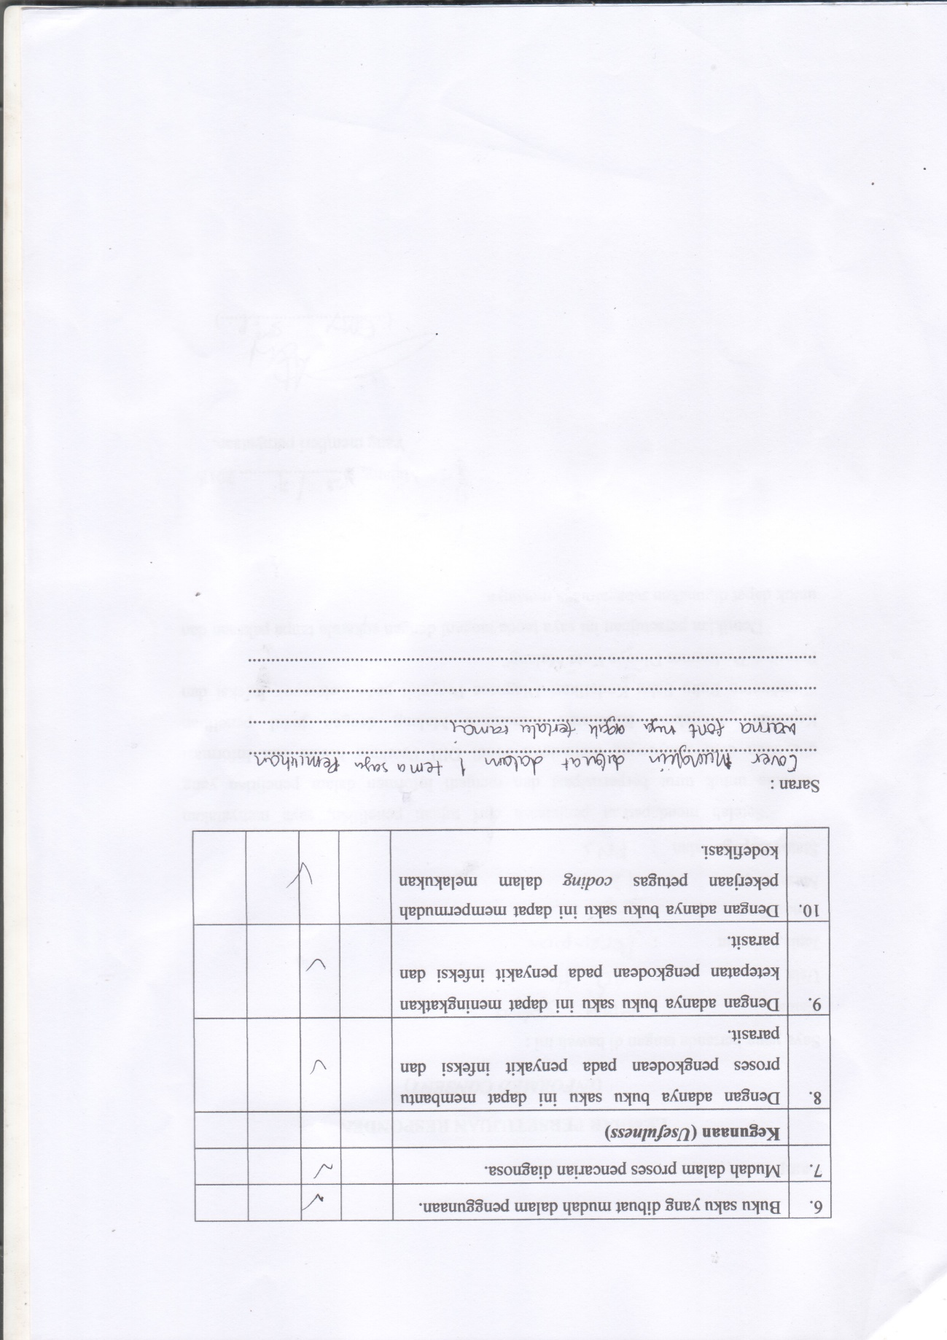

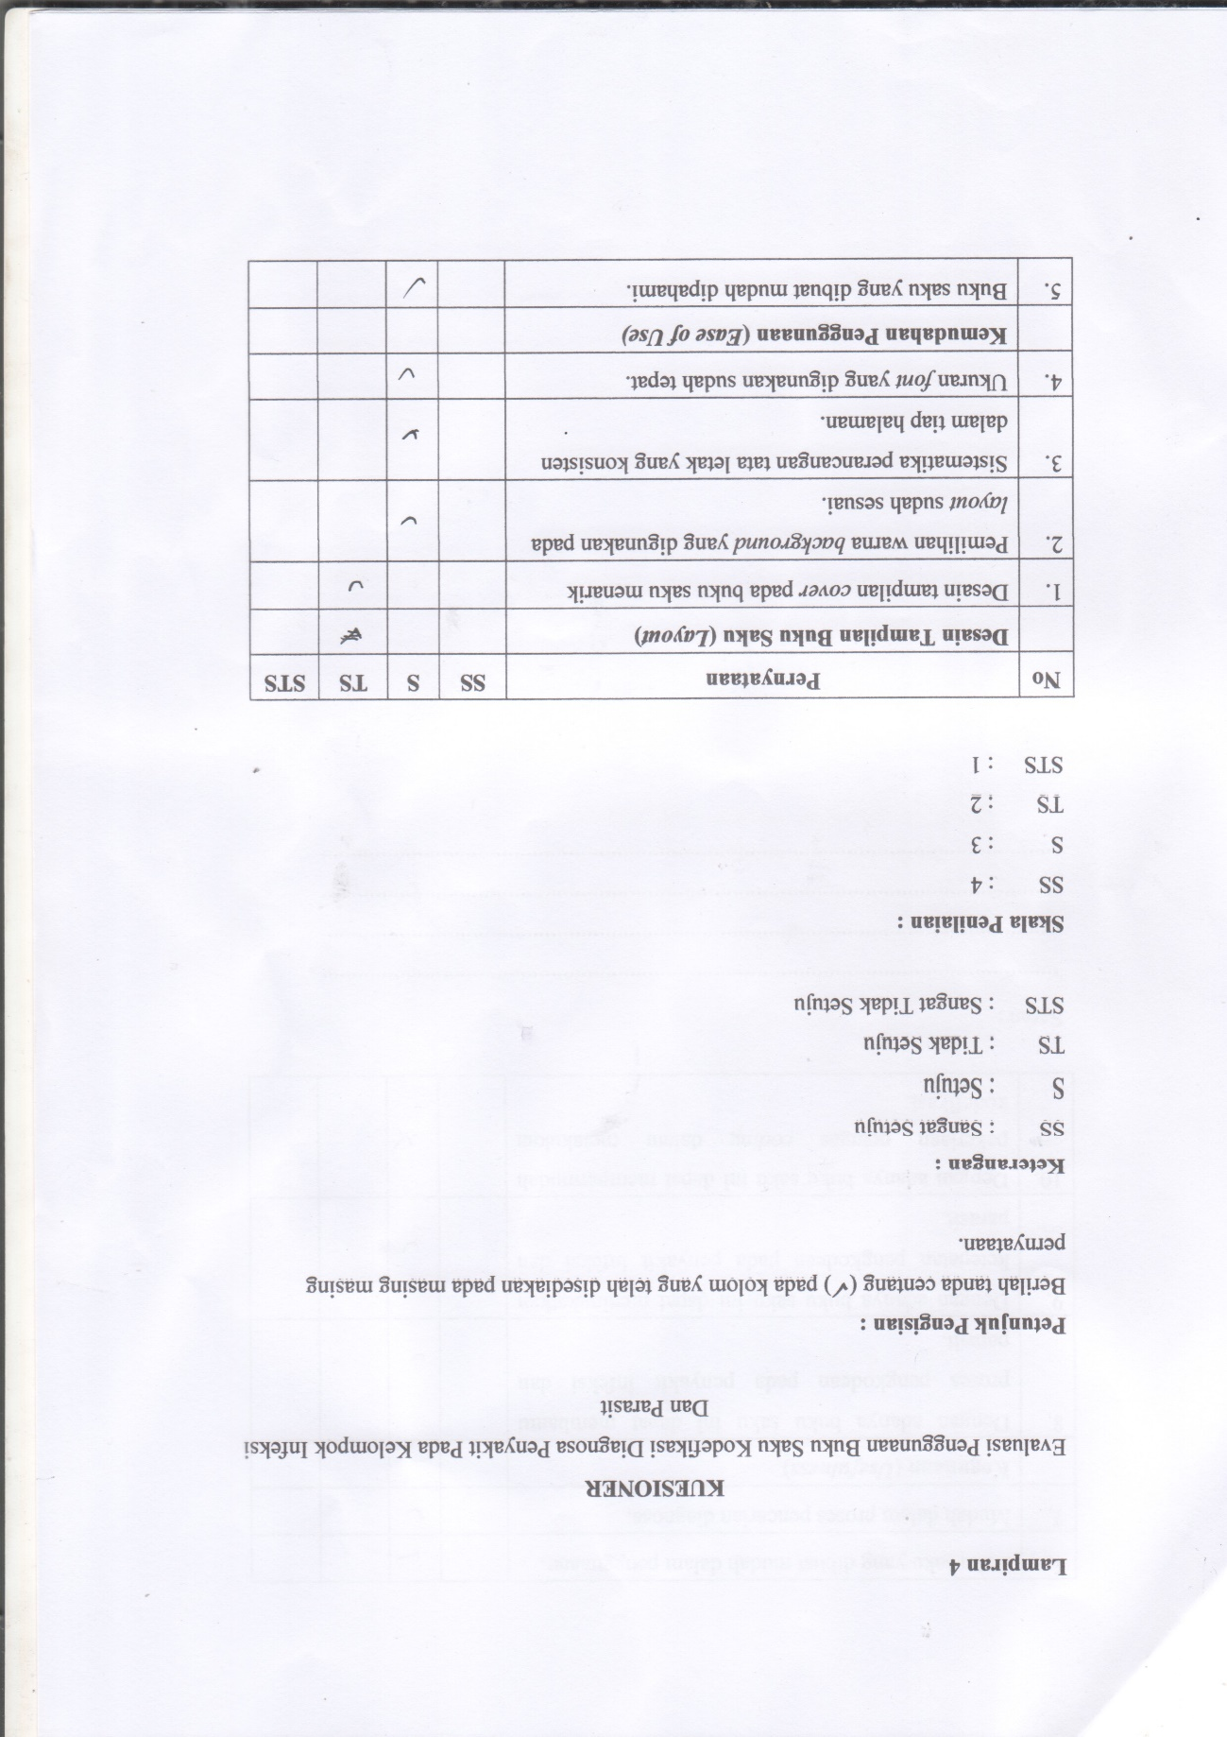
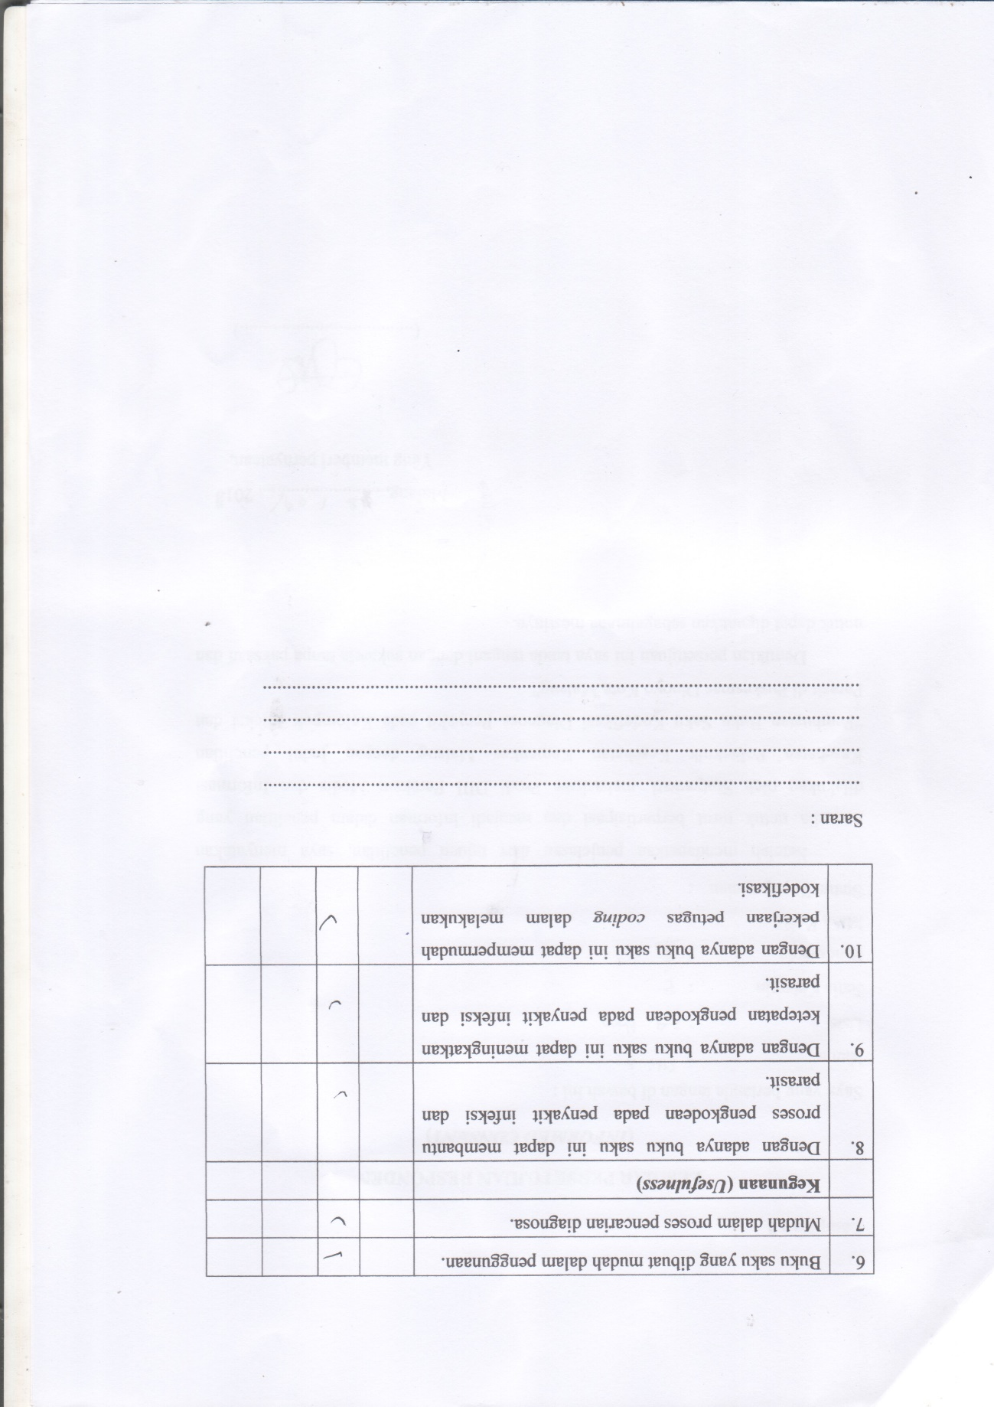

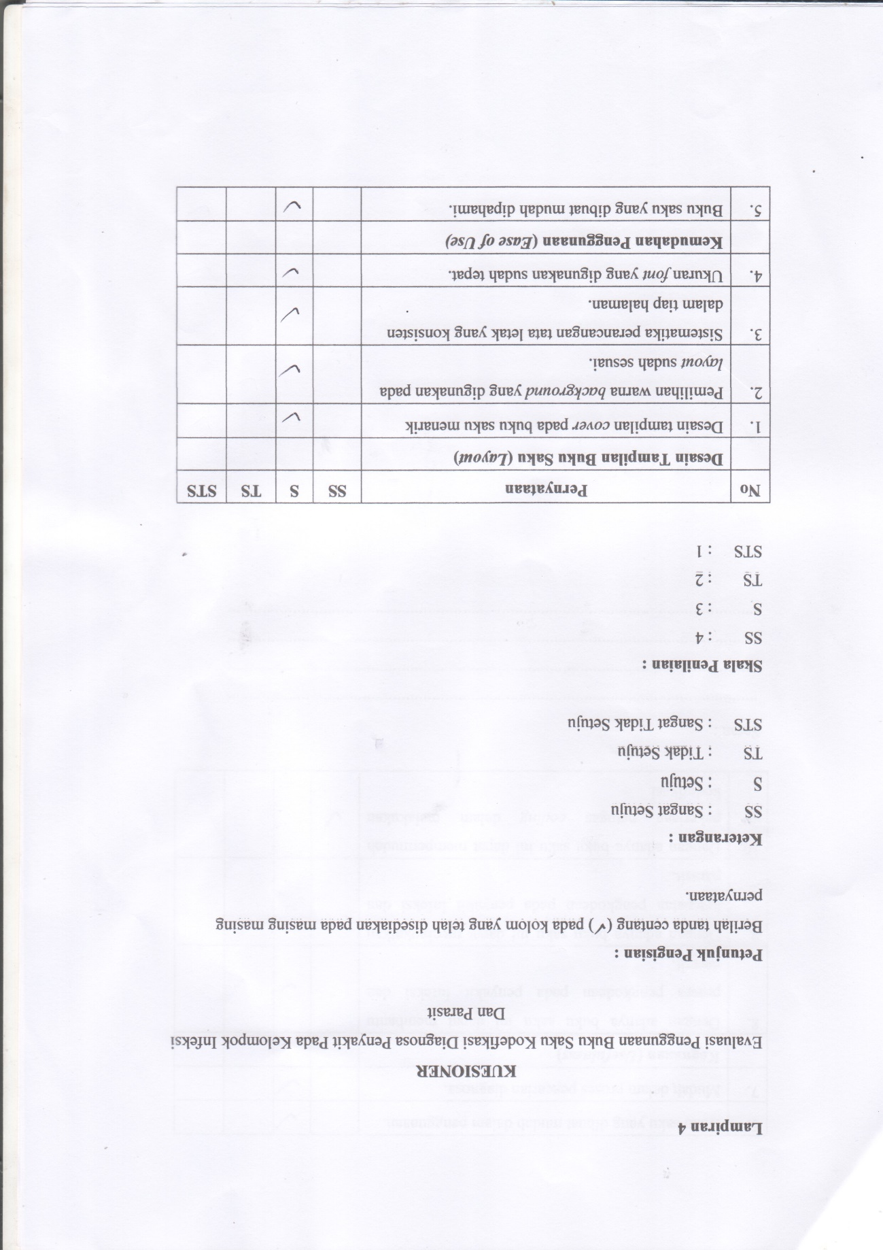
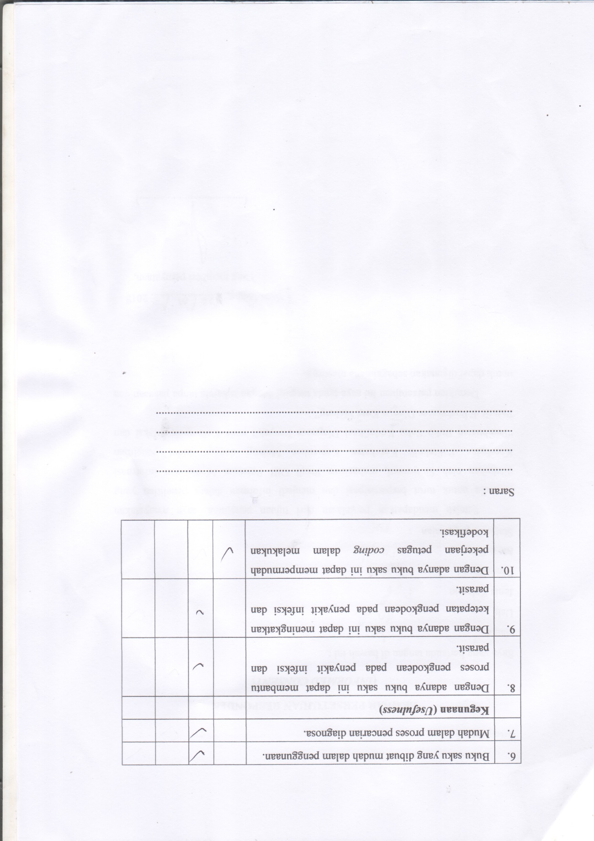

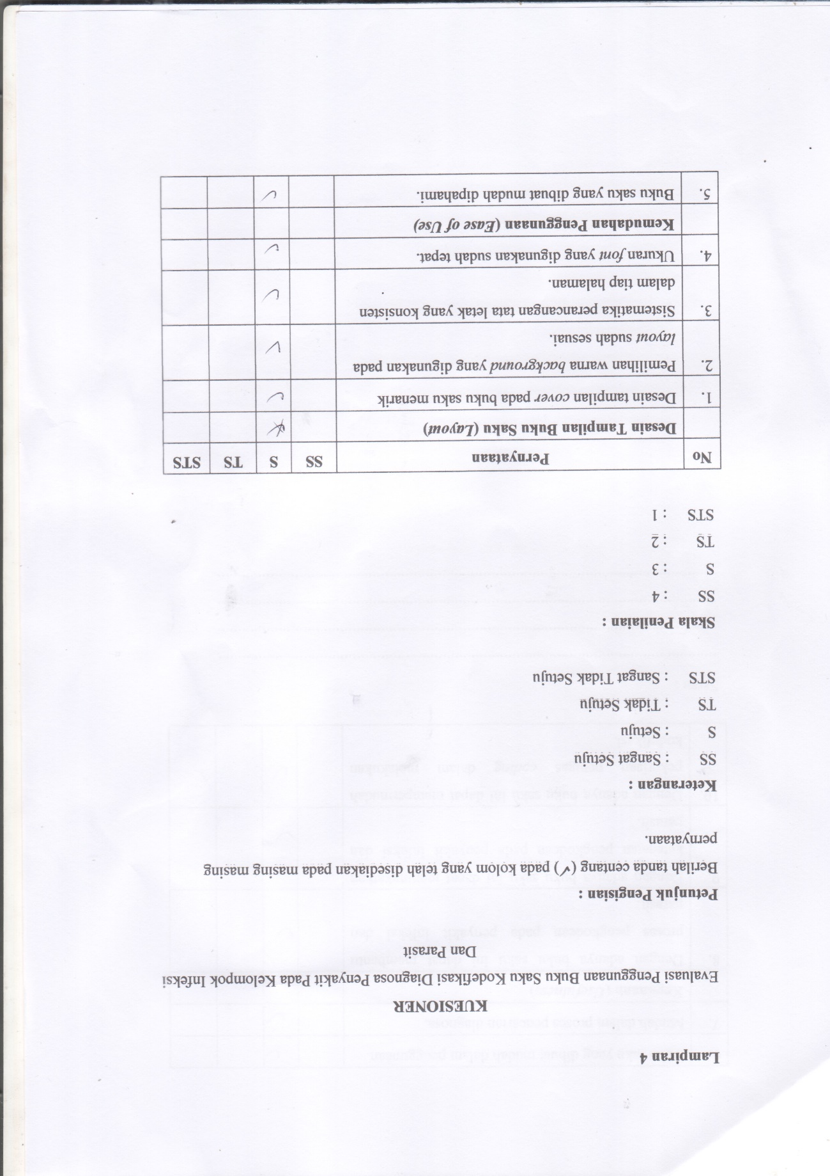
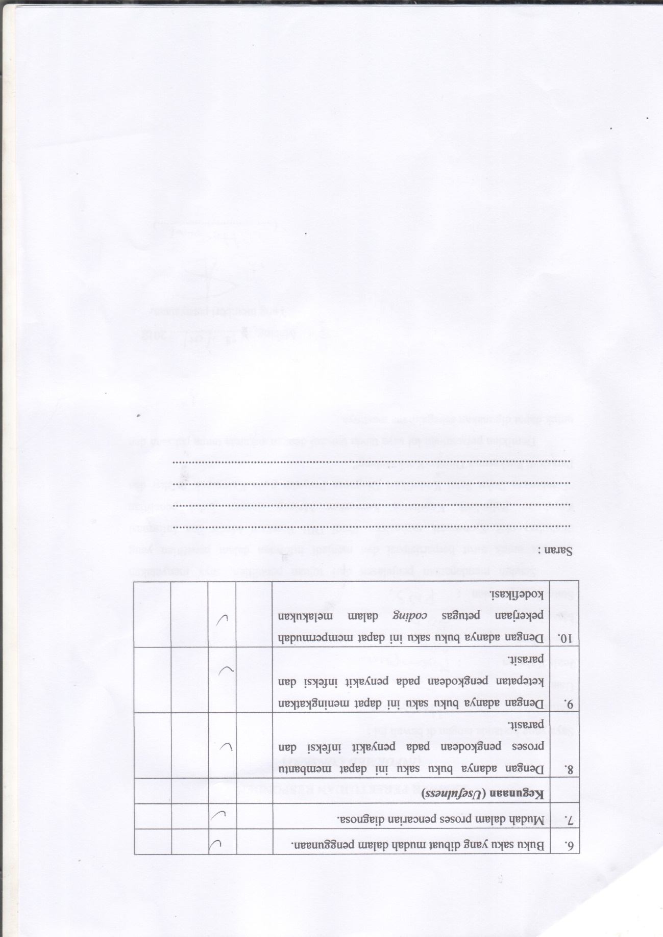

Lampiran 5
UJI COBA
Keakuratan Kodefikasi Diagnosa Penyakit Kelompok Infeksi dan Parasit
Petugas 1
No.  (1) | No. RM  (2) | Diagnosa  (3) | Kode  (4) | Keakuratan  (5) |  | Nilai  Keakuratan  (6) | Keterangan  (7)
 |  |  |  | Akurat | Tidak Akurat
1 | B1 | Typhoid Fever | A01 |  | V | 0 | A01.0  (Typhoid Fever)
2 | B2 | GEA | A09.9 | V |  | 1 | -
3 | B3 | Scabies | B35.9 | V |  | 1 | -
4 | B4 | Gastroenteritis | A09.9 | V |  | 1 | -
TOTAL |  |  |  | 3 | 1 | PROSENTASE KEAKURATAN  75%

Petugas 2

No.  (1) | No. RM  (2) | Diagnosa  (3) | Kode  (4) | Keakuratan  (5) |  | Nilai  Keakuratan  (6) | Keterangan  (7)
 |  |  |  | Akurat | Tidak Akurat
1 | B1 | Diare | A09.9 | V |  | 1 | -
2 | B2 | Scabies | A86 | V |  | 1 | -
3 | B3 | Typhoid Fever | B01.0 | V |  | 1 | -
4 | B4 | Diare | A09.9 | V |  | 1 | -
TOTAL |  |  |  | 3 | 1 | PROSENTASE KEAKURATAN  75%

Petugas 3
No.  (1) | No. RM  (2) | Diagnosa  (3) | Kode  (4) | Keakuratan  (5) |  | Nilai  Keakuratan  (6) | Keterangan  (7)
 |  |  |  | Akurat | Tidak Akurat
1 | B1 | Typhoid Fever | A01.0 | V |  | 1 | -
2 | B2 | Diare | A09.9 | V |  | 1 | -
3 | B3 | Gastroenteritis | A09.9 | V |  | 1 | -
4 | B4 | Tinea Corporis | B35.4 | V |  | 1 | -
TOTAL |  |  |  | 3 | 1 | PROSENTASE KEAKURATAN  75%

Petugas 4

No.  (1) | No. RM  (2) | Diagnosa  (3) | Kode  (4) | Keakuratan  (5) |  | Nilai  Keakuratan  (6) | Keterangan  (7)
 |  |  |  | Akurat | Tidak Akurat
1 | B1 | Tinea Corporis | B35.4 | V |  | 1 | -
2 | B2 | Typhoid Fever | A01.0 | V |  | 1 | -
3 | B3 | GEA | A09.9 | V |  | 1 | -
4 | B4 | Diare | A09.9 | V |  | 1 | -
TOTAL |  |  |  | 3 | 1 | PROSENTASE KEAKURATAN  75%

Keterangan :
(1) : Jelas
(2) : Tulis tiga digit terakhir nomer rekam medis
(3) : Tulis diagnosis yang tertera pada berkas rekam medis
(4) : Tulis kode diagnosis yang tertera pada berkas rekam medis
(5) : Centang pada salah satu (Ya/Tidak)
(6) : Tulis nilai skoring (Jika akurat = 1, jika tidak akurat = 0)
(7) : Tulis kode diagnosis yang benar (jika pada kolom “4” dicentang “Tidak”)

Lampiran 6
No | Kode ICD-10 | Diagnosis | TAHUN 2014
 |  |  | Januari | Februari | Maret | April | Mei | Juni | Juli | Agustus | September | Oktober | November | Desember | Jumlah
1. | A01.0 | Typhoid Fever | 11 | 9 | 13 | 19 | 21 | 19 | 25 | 21 | 30 | 30 | 30 | 22 | 250
2. | A09 | Diare | 67 | 75 | 51 | 115 | 85 | 77 | 84 | 61 | 70 | 70 | 57 | 112 | 924
3. | A15 | TB Paru BTA (+) | 30 | 25 | 27 | 36 | 26 | 34 | 34 | 39 | 0 | 0 | 0 | 36 | 287
4. | A16 | TB Klinis Termasuk Rongent (+) BTA (-) | 1 | 0 | 1 | 2 | 1 | 2 | 2 | 2 | 2 | 2 | 2 | 2 | 19
5. | A30 | Kusta MB | 1 | 1 | 1 | 1 | 1 | 1 | 1 | 1 | 1 | 1 | 1 | 1 | 12
6. | A91 | Dengue Haemorrhagic Fever | 2 | 1 | 2 | 3 | 2 | 1 | 1 | 0 | 8 | 8 | 7 | 2 | 37
7. | B00 | Herpes Simplex | 1 | 1 | 1 | 1 | 1 | 1 | 1 | 1 | 1 | 1 | 1 | 1 | 12
8. | B01 | Varicella | 4 | 2 | 2 | 8 | 3 | 7 | 9 | 7 | 9 | 9 | 9 | 8 | 77
9. | B24 | Unspesific HIV | 4 | 1 | 2 | 0 | 0 | 2 | 10 | 2 | 5 | 5 | 5 | 0 | 36
10. | A54 | Infeksi Gonokok | 13 | 13 | 15 | 15 | 15 | 15 | 15 | 15 | 15 | 15 | 15 | 15 | 176
11. | B35 | Penyakit kulit karena jamur | 4 | 2 | 2 | 7 | 7 | 7 | 7 | 7 | 7 | 7 | 7 | 7 | 71
12. | B386 | Scabies | 11 | 5 | 8 | 2 | 5 | 11 | 11 | 11 | 19 | 19 | 19 | 2 | 123
Total Keseluruhan |  |  | 149 | 135 | 125 | 209 | 167 | 187 | 200 | 167 | 167 | 167 | 153 | 208 | 2024
Rekapitulasi LB1 Tahun 2014 di Puskesmas Dinoyo Kota Malang Diagnosa Penyakit pada Kelompok Infeksi dan Parasit

Lampiran 7
No | Kode ICD-10 | Diagnosis | TAHUN 2015
 |  |  | Januari | Februari | Maret | April | Mei | Juni | Juli | Agustus | September | Oktober | November | Desember | Jumlah
1. | A01.0 | Typhoid Fever | 26 | 95 | 46 | 34 | 23 | 21 | 12 | 11 | 11 | 13 | 12 | 10 | 314
2. | A03 | Syghelosis | 0 | 0 | 0 | 0 | 0 | 0 | 1 | 1 | 1 | 0 | 1 | 1 | 5
3. | A09 | Diare | 100 | 72 | 91 | 87 | 61 | 49 | 57 | 48 | 48 | 82 | 59 | 51 | 805
4. | A15 | TB Paru BTA (+) | 0 | 0 | 28 | 28 | 24 | 24 | 9 | 9 | 9 | 0 | 9 | 9 | 149
5. | A16 | TB Klinis Termasuk Rongent (+) BTA (-) | 2 | 2 | 2 | 5 | 5 | 5 | 5 | 5 | 5 | 5 | 5 | 5 | 51
6. | A18 | TB Organ Lain | 0 | 0 | 0 | 1 | 1 | 1 | 1 | 1 | 1 | 0 | 1 | 1 | 8
7. | A30 | Kusta MB | 1 | 1 | 1 | 1 | 1 | 1 | 2 | 1 | 1 | 1 | 1 | 1 | 13
8. | A90 | Dengue Fever | 0 | 0 | 0 | 1 | 0 | 0 | 0 | 0 | 0 | 0 | 0 | 0 | 1
9. | A91 | Dengue Haemorrhagic Fever | 3 | 1 | 7 | 4 | 17 | 2 | 2 | 2 | 2 | 2 | 2 | 2 | 46
10 | B00 | Herpes Simplex | 1 | 1 | 1 | 1 | 1 | 1 | 1 | 1 | 1 | 1 | 1 | 1 | 12
11. | B01 | Varicella | 9 | 9 | 8 | 0 | 17 | 3 | 17 | 17 | 17 | 17 | 17 | 17 | 148
12. | B24 | Unspesific HIV | 5 | 5 | 5 | 5 | 5 | 5 | 5 | 5 | 5 | 5 | 5 | 0 | 55
13. | A54 | Infeksi Gonokok | 15 | 15 | 15 | 15 | 15 | 15 | 15 | 15 | 15 | 15 | 15 | 15 | 180
14. | B35 | Penyakit kulit karena jamur | 7 | 7 | 7 | 7 | 7 | 7 | 7 | 7 | 7 | 7 | 7 | 7 | 84
15. | B86 | Scabies | 19 | 19 | 19 | 2 | 7 | 15 | 15 | 16 | 16 | 16 | 19 | 2 | 165
Total Keseluruhan |  |  | 188 | 227 | 230 | 191 | 184 | 149 | 149 | 139 | 139 | 164 | 154 | 122 | 2036
Rekapitulasi LB1 Tahun 2015di Puskesmas Dinoyo Kota Malang Diagnosa Penyakit pada Kelompok Infeksi dan Parasit

Lampiran 8
Rekapitulasi LB1 Tahun 2016di Puskesmas Dinoyo Kota Malang Diagnosa Penyakit pada Kelompok Infeksi dan Parasit

No | Kode ICD-10 | Diagnosis | TAHUN 2016
 |  |  | Januari | Februari | Maret | April | Mei | Juni | Juli | Agustus | September | Oktober | November | Desember | Jumlah
1 | A01.0 | Typhoid Fever | 19 | 66 | 80 | 100 | 92 | 75 | 90 | 34 | 20 | 34 | 38 | 43 | 691
2 | A03 | Syghelosis | 0 | 0 | 0 | 0 | 1 | 0 | 1 | 0 | 1 | 0 | 1 | 1 | 5
3 | A05 | Foodborne Stapylococcal Intoxication | 0 | 0 | 0 | 0 | 0 | 0 | 0 | 0 | 1 | 0 | 1 | 0 | 2
4 | A06 | Amoebiasis | 5 | 7 | 2 | 3 | 4 | 3 | 5 | 5 | 3 | 2 | 1 | 3 | 43
5 | A08 | Viral & other specified intestinal infection | 0 | 0 | 0 | 0 | 0 | 0 | 0 | 0 | 1 | 0 | 0 | 1 | 2
6 | A09 | Diare | 87 | 109 | 90 | 98 | 90 | 95 | 111 | 92 | 101 | 105 | 108 | 112 | 1198
7 | A15 | TB Paru BTA (+) | 3 | 21 | 16 | 11 | 16 | 10 | 9 | 5 | 4 | 11 | 19 | 18 | 143
8 | A16 | TB Klinis Termasuk Rongent (+) BTA (-) | 3 | 0 | 2 | 5 | 5 | 4 | 5 | 1 | 1 | 11 | 13 | 10 | 60
9 | A18 | TB Organ Lain | 7 | 4 | 1 | 2 | 5 | 1 | 3 | 5 | 3 | 6 | 8 | 8 | 53
10 | A18.2 | TB Limfadenopati Perifer | 0 | 0 | 0 | 0 | 0 | 0 | 0 | 0 | 0 | 0 | 1 | 1 | 2
11 | A30 | Kusta MB | 0 | 1 | 1 | 0 | 0 | 1 | 2 | 1 | 1 | 0 | 1 | 1 | 9
12 | A35 | Tetanus Lainnya | 0 | 0 | 0 | 0 | 0 | 0 | 0 | 0 | 0 | 0 | 1 | 0 | 1
13 | A36 | Diphtheria | 0 | 0 | 1 | 0 | 0 | 0 | 0 | 0 | 0 | 1 | 0 | 0 | 2
14 | A90 | Dengue Fever | 0 | 4 | 3 | 8 | 3 | 2 | 7 | 1 | 2 | 1 | 6 | 3 | 40
15 | A91 | Dengue Haemorrhagic Fever | 0 | 0 | 3 | 4 | 7 | 5 | 3 | 5 | 3 | 5 | 2 | 7 | 44
16 | A92.0 | Chikungunya virus disease | 0 | 0 | 0 | 0 | 0 | 0 | 0 | 0 | 1 | 0 | 0 | 0 | 1
17 | B00 | Herpes Simplex | 4 | 2 | 1 | 0 | 0 | 1 | 3 | 0 | 2 | 2 | 3 | 2 | 20
18 | B01 | Varicella | 4 | 5 | 8 | 2 | 13 | 3 | 8 | 1 | 1 | 13 | 17 | 3 | 78
19 | B01.9 | Varicella tanpa komplikasi | 0 | 0 | 0 | 0 | 0 | 0 | 0 | 0 | 0 | 0 | 1 | 1 | 2
20 | B02 | Herpes Zoster | 4 | 6 | 1 | 5 | 7 | 2 | 7 | 6 | 1 | 4 | 6 | 1 | 50
21 | B02.9 | Herpes Zoster tanpa komplikasi | 0 | 0 | 0 | 0 | 0 | 0 | 0 | 0 | 1 | 3 | 1 | 2 | 7
22 | B03 | Smallpox | 0 | 0 | 0 | 0 | 0 | 0 | 0 | 0 | 0 | 0 | 0 | 1 | 1
23 | B05 | Morbili | 4 | 4 | 3 | 0 | 1 | 1 | 2 | 1 | 1 | 2 | 2 | 2 | 23
24 | B06 | Rubella | 0 | 0 | 0 | 0 | 0 | 0 | 0 | 0 | 0 | 0 | 0 | 1 | 1
25 | B07 | Verucca Vulgaris | 1 | 5 | 3 | 3 | 7 | 4 | 6 | 5 | 4 | 8 | 7 | 7 | 60
26 | B15 | Acute Hepatitis A | 0 | 0 | 0 | 0 | 0 | 0 | 0 | 0 | 0 | 1 | 1 | 1 | 3
27 | B16 | Acute Hepatitis B | 0 | 1 | 2 | 0 | 0 | 0 | 0 | 0 | 0 | 1 | 0 | 0 | 4
28 | B17 | Other Acute Hepatitis | 0 | 1 | 3 | 0 | 0 | 0 | 0 | 0 | 0 | 0 | 0 | 0 | 4
29 | B24 | Unspesific HIV | 5 | 1 | 6 | 5 | 10 | 5 | 4 | 5 | 4 | 12 | 12 | 18 | 87
30 | B26 | Mumps | 5 | 0 | 2 | 3 | 4 | 2 | 5 | 4 | 8 | 5 | 2 | 7 | 47
31 | B26.9 | Mumps tanpa komplikasi | 0 | 0 | 0 | 0 | 0 | 0 | 0 | 0 | 0 | 0 | 1 | 1 | 2
32 | A51 | Early syphilis | 0 | 0 | 0 | 0 | 0 | 0 | 0 | 0 | 0 | 0 | 0 | 1 | 1
33 | A52 | Late syphilis | 0 | 0 | 0 | 2 | 1 | 1 | 2 | 0 | 1 | 0 | 2 | 1 | 10
34 | A53 | Sipilis | 0 | 0 | 0 | 1 | 1 | 1 | 1 | 0 | 0 | 0 | 2 | 0 | 6
35 | A54 | Infeksi Gonokok | 0 | 0 | 0 | 0 | 3 | 3 | 2 | 4 | 5 | 2 | 3 | 2 | 24
36 | A54 | Non Gonokok | 0 | 0 | 0 | 0 | 5 | 4 | 2 | 0 | 2 | 0 | 3 | 0 | 16
37 | A55 | Chlamydial Lymphogranuloma venerum | 0 | 0 | 0 | 0 | 1 | 1 | 1 | 0 | 0 | 0 | 0 | 1 | 4
38 | A59 | Trichomonas | 0 | 0 | 0 | 0 | 0 | 0 | 0 | 2 | 0 | 0 | 0 | 0 | 2
39 | A63.0 | Anogenetal (venereal) warts | 0 | 0 | 0 | 0 | 0 | 0 | 0 | 4 | 6 | 1 | 9 | 7 | 27
40 | B35 | Penyakit kulit karena jamur | 7 | 9 | 9 | 10 | 17 | 8 | 15 | 7 | 12 | 20 | 17 | 11 | 142
41 | B35.3 | Tinea Pedis | 0 | 0 | 0 | 0 | 0 | 0 | 0 | 0 | 0 | 0 | 0 | 2 | 2
42 | B35.4 | Tinea Corporis | 0 | 0 | 0 | 0 | 0 | 0 | 0 | 0 | 0 | 4 | 2 | 3 | 9
43 | B35.6 | Tinea Cruris | 0 | 0 | 0 | 0 | 0 | 0 | 0 | 0 | 1 | 3 | 1 | 1 | 6
44 | B36.0 | Pityriasis Versicolour | 0 | 0 | 2 | 0 | 0 | 0 | 0 | 0 | 0 | 0 | 1 | 2 | 5
45 | B37.0 | Candidal Stomatitis | 0 | 1 | 0 | 2 | 3 | 2 | 2 | 2 | 3 | 1 | 2 | 1 | 19
46 | B373 | Candidiasis of Vulva and Vagina | 0 | 0 | 0 | 0 | 0 | 0 | 0 | 0 | 1 | 0 | 1 | 3 | 5
47 | B37.9 | Candidiasis Unspesific | 0 | 0 | 0 | 0 | 0 | 0 | 0 | 0 | 1 | 0 | 0 | 0 | 1
48 | B42 | Pulmonary Sporotrichosis | 0 | 0 | 0 | 0 | 0 | 0 | 0 | 0 | 0 | 0 | 0 | 1 | 1
49 | B70 | Diphyllobothriasis | 0 | 0 | 0 | 0 | 0 | 0 | 0 | 0 | 1 | 0 | 0 | 0 | 1
50 | B85 | Pediculosis Capitis | 0 | 0 | 0 | 0 | 0 | 0 | 0 | 0 | 1 | 0 | 0 | 0 | 1
51 | B85.3 | Phthiriasis | 0 | 0 | 0 | 0 | 0 | 0 | 0 | 0 | 0 | 1 | 0 | 0 | 1
52 | B86 | Scabies | 10 | 14 | 13 | 16 | 22 | 18 | 15 | 18 | 23 | 27 | 13 | 22 | 211
TotalKeseluruhan |  |  | 168 | 261 | 252 | 280 | 318 | 252 | 311 | 208 | 221 | 286 | 309 | 313 | 3179

Lampiran 9
Rekapitulasi LB1 Tahun 2014-2016di Puskesmas Dinoyo Kota Malang Diagnosa Penyakit pada Kelompok Infeksi dan Parasit
No | Diagnosis | TAHUN |  |  | Jumlah
 |  | 2014 | 2015 | 2016
1 | Acute Hepatitis A | 0 | 0 | 3 | 3
2 | Acute Hepatitis B | 0 | 0 | 3 | 3
3 | Amoebiasis | 0 | 0 | 48 | 48
4 | Anogenetal (venereal) warts | 0 | 0 | 5 | 5
5 | Candidal Stomatitis | 0 | 0 | 20 | 20
6 | Candidiasis of Vulva and Vagina | 0 | 0 | 5 | 5
7 | Candidiasis Unspesific | 0 | 0 | 1 | 1
8 | Chikungunya virus disease | 0 | 0 | 1 | 1
9 | Chlamydial Lymphogranuloma venerum | 0 | 0 | 3 | 3
10 | Dengue Fever | 0 | 1 | 44 | 45
11 | Dengue Haemorrhagic Fever | 37 | 46 | 40 | 123
12 | Diare | 924 | 805 | 1171 | 2900
13 | Diphtheria | 0 | 0 | 2 | 2
14 | Diphyllobothriasis | 0 | 0 | 1 | 1
15 | Early syphilis | 0 | 0 | 1 | 1
16 | Foodborne Stapylococcal Intoxication | 0 | 0 | 2 | 2
17 | Herpes Simplex | 12 | 12 | 16 | 40
18 | Herpes Zoster | 0 | 0 | 51 | 51
19 | Herpes Zoster tanpa komplikasi | 0 | 0 | 7 | 7
20 | Infeksi Gonokok | 176 | 180 | 21 | 377
21 | Kusta MB | 12 | 13 | 8 | 33
22 | Late syphilis | 0 | 0 | 8 | 8
23 | Morbili | 0 | 0 | 24 | 24
24 | Mumps | 0 | 0 | 39 | 39
25 | Mumps tanpa komplikasi | 0 | 0 | 2 | 2
26 | Non Gonokok | 0 | 0 | 12 | 12
27 | Other Acute Hepatitis | 0 | 0 | 4 | 4
28 | Pediculosis Capitis | 0 | 0 | 1 | 1
29 | Penyakit kulit karena jamur | 71 | 84 | 110 | 265
30 | Phthiriasis | 0 | 0 | 1 | 1
31 | Pityriasis Versicolour | 0 | 0 | 2 | 2
32 | Pulmonary Sporotrichosis | 0 | 0 | 1 | 1
33 | Rubella | 0 | 0 | 1 | 1
34 | Scabies | 123 | 165 | 190 | 478
35 | Smallpox | 0 | 0 | 2 | 2
36 | Syghelosis | 0 | 5 | 5 | 10
37 | Syphilis | 0 | 0 | 6 | 6
38 | TB Klinis Termasuk Rongent (+) BTA (-) | 19 | 51 | 43 | 113
39 | TB Limfadenopati Perifer | 0 | 0 | 2 | 2
40 | TB Organ Lain | 0 | 8 | 33 | 41
41 | TB Paru BTA (+) | 287 | 149 | 139 | 575
42 | Tetanus Lainnya | 0 | 0 | 2 | 2
43 | Tinea Corporis | 0 | 0 | 2 | 2
44 | Tinea Cruris | 0 | 0 | 9 | 9
45 | Tinea Pedis | 0 | 0 | 6 | 6
46 | Trichomonas | 0 | 0 | 2 | 2
47 | Typhoid Fever | 250 | 314 | 823 | 1387
48 | Unspesific HIV | 36 | 55 | 56 | 147
49 | Varicella | 77 | 148 | 76 | 301
50 | Varicella tanpa komplikasi | 0 | 0 | 2 | 2
51 | Verucca Vulgaris | 0 | 0 | 58 | 58
52 | Viral & other specified intestinal infection | 0 | 0 | 2 | 2
Total Keseluruhan |  | 2024 | 2036 | 3116 | 7176

Lampiran 10
CHECKLIST
Rekapitulasi Keakuratan Kodefikasi
Diagnosa Penyakit Kelompok Infeksi dan ParasitSebelum Penggunaan Buku Saku Pengkodean Diagnosa Penyakit Kelompok Infeksi dan Parasit di Puskesmas Dinoyo

No.  (1) | No. RM  (2) | Diagnosa  (3) | Kode  (4) | Keakuratan  (5) |  | Nilai  Keakuratan  (6) | Keterangan  (7)
 |  |  |  | Akurat | Tidak Akurat
1 | B1 | Morbili | B05.9 | V |  | 1 | -
2 | B2 | Scabies | - |  | V | 0 | B86  (Scabies)
3 | B3 | Scabies | B85 |  | V | 0 | B86  (Scabies)
4 | B4 | GEA | - |  | V | 0 | A09.9  (Gastroenteritis)
5 | B5 | Typhoid Fever | A01 |  | V | 0 | A01.0  (Typhoid Fever)
6 | B6 | Diare | - |  | V | 0 | A09.9  (Diare)
7 | B7 | TF | A01 |  | V | 0 | A01.0  (Typhoid Fever)
8 | B8 | Candidiasis Vulva | B37 |  | V | 0 | B37.3†N77.1*  (Candidiasis of Vulva and Vagina)
9 | B9 | Varicella | B01.9 | V |  | 1 | -
10 | B10 | Tinea Corporis | B35.4 | V |  | 1 | -
11 | B11 | DHF | - |  | V | 0 | A91  (Dengue Haemorrhagic Fever)
12 | B12 | Penyakit kulit karena jamur | B35.9 | V |  | 1 | -
13 | B13 | Candidal Stomatitis | B37 |  | V | 0 | B37.0  (Candidal Stomatitis)
14 | B14 | TB Klinis | A16 |  | V | 0 | A16.9  (TB Klinis termasuk Rongent (+) BTA (-))
15 | B15 | Diare | - |  | V | 0 | A09.9  (Diare)
16 | B16 | Candidal Stomatitis | B37 |  | V | 0 | B37.0  (Candidal Stomatitis)
17 | B17 | Scabies | B86 | V |  | 1 | -
18 | B18 | Diare | A09.9 | V |  | 1 | -
19 | B19 | Diare | - |  | V | 0 | A09.9  (Diare)
20 | B20 | Tuberculosis BTA (+) | - |  | V | 0 | A15.9  (Tuberkulosis paru BTA (+))
21 | B21 | Tuberkulosis Klinis | A16 |  | V | 0 | A16.9  (TB Klinis termasuk Rongent (+) BTA (-))
22 | B22 | TB BTA (-) | - |  | V | 0 | A16.9  (TB Klinis termasuk Rongent (+) BTA (-))
23 | B23 | Scabies | B86 | V |  | 1 | -
24 | B24 | Gastroenteritis | A09.9 | V |  | 1 | -
25 | B25 | Diare | - |  | V | 0 | A09.9  (Diare)
26 | B26 | Tinea Cruris | B35.6 |  | V | 0 | B35.6  (Tinea Cruris)
27 | B27 | TF | A01 |  | V | 0 | A01.0  (Typhoid Fever)
28 | B28 | Verucca Vulgaris | B07 | V |  | 1 | -
29 | B29 | GEA | - |  | V | 0 | A09.9  (Gastroenteritis)
30 | B30 | Typhoid Fever | A01.0 | V |  | 1 | -
31 | B31 | Tinea Corporis | B35 |  | V | 0 | B35.4  (Tinea Corporis)
32 | B32 | Typhoid Fever | A01 |  | V | 0 | A01.0  (Typhoid Fever)
33 | B33 | Mumps | B26 |  | V | 0 | B26.9  (Mumps)
34 | B34 | TF | A01 |  | V | 0 | A01.0  (Typhoid Fever)
35 | B35 | Diare | - |  | V | 0 | A09.9  (Diare)
36 | B36 | DF | A91 |  | V | 0 | A90  (Dengue Fever)
TOTAL |  | KEAKURATAN |  |  | PROSENTASE KEAKURATAN
 |  | YA | TIDAK |  | 28%
 |  | 10 | 26

Keterangan :
(1) : Jelas
(2) : Tulis tiga digit terakhir nomer rekam medis
(3) : Tulis diagnosis yang tertera pada berkas rekam medis
(4) : Tulis kode diagnosis yang tertera pada berkas rekam medis
(5) : Centang pada salah satu (Ya/Tidak)
(6) : Tulis nilai skoring (Jika akurat = 1, jika tidak akurat = 0)
(7) : Tulis kode diagnosis yang benar (jika pada kolom “4” dicentang “Tidak”)

Lampiran 11
Desain Buku Saku
Pengkodean Diagnosa Penyakit Pada Kelompok Infeksi dan Parasit

- Cover Depan
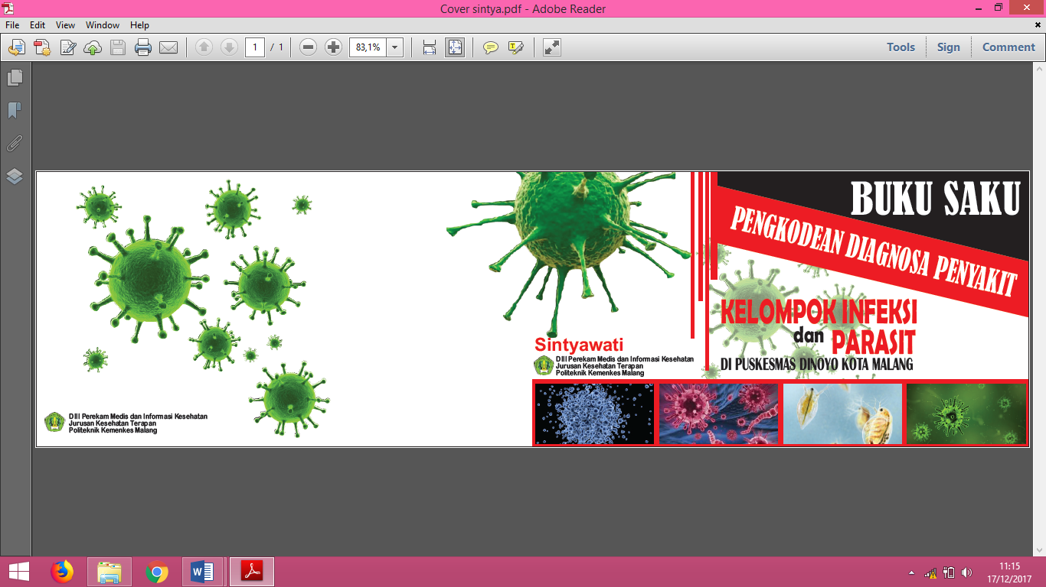
- Cover Belakang

- Kata Pengantar
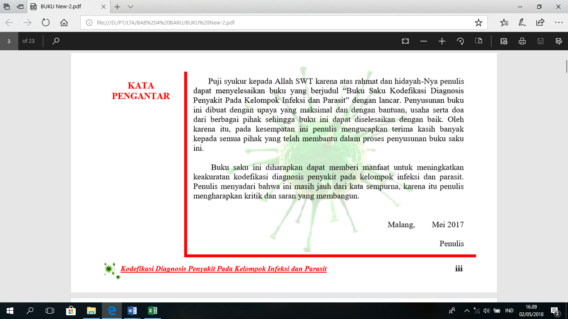
- Daftar isi
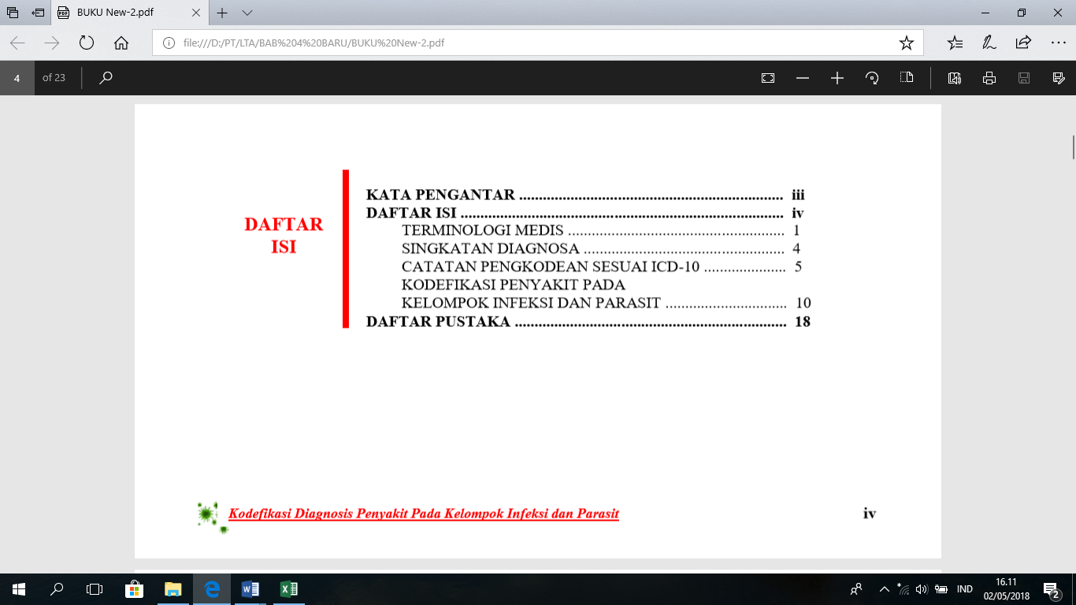

Lampiran 12
Surat Pernyataan Validasi Buku Saku Kodefikasi Diagnosa Penyakit Infeksi dan Parasit
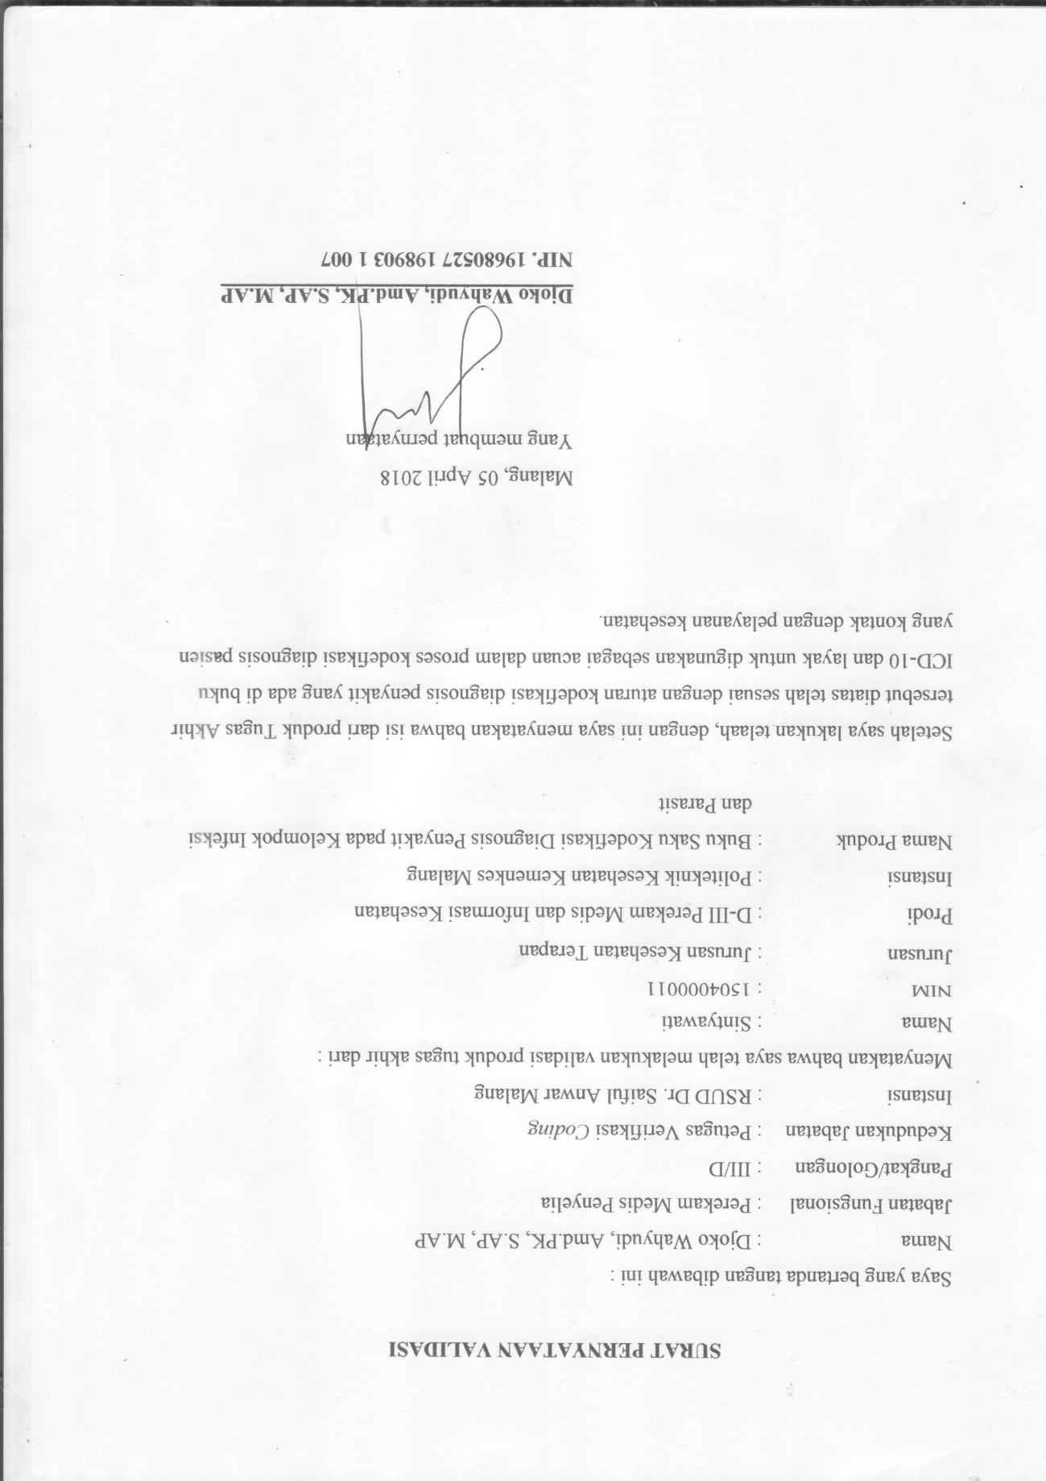
Lampiran 13
Kodefikasi Diagnosa Penyakit Infeksi dan Parasit pada Buku Saku Pengkodean Diagnosa Penyakit Kelompok Infeksi dan Parasit di Puskesmas Dinoyo Kota Malang
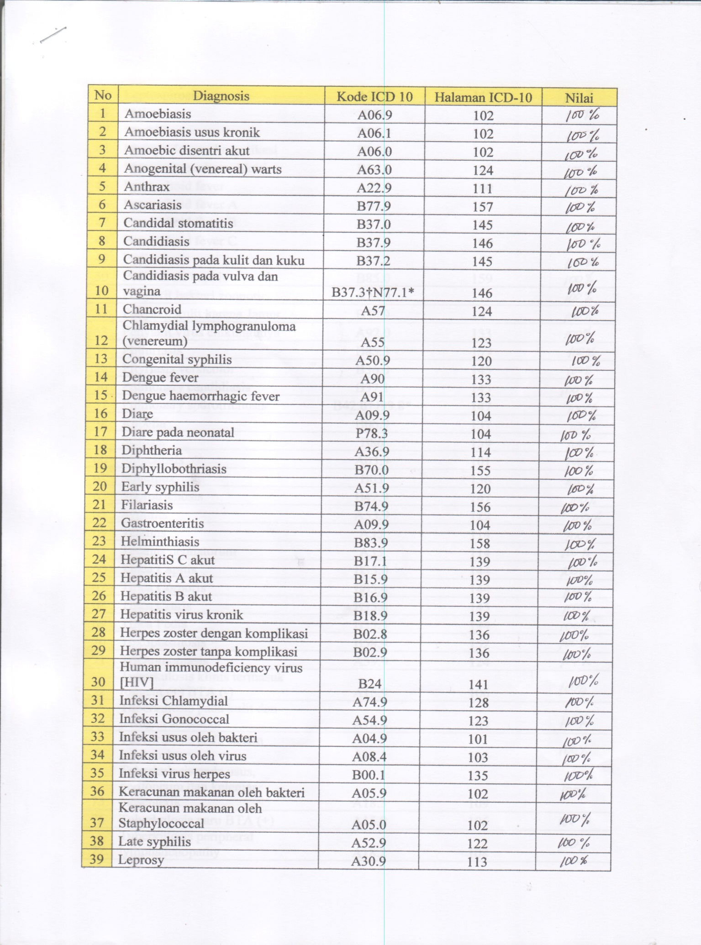
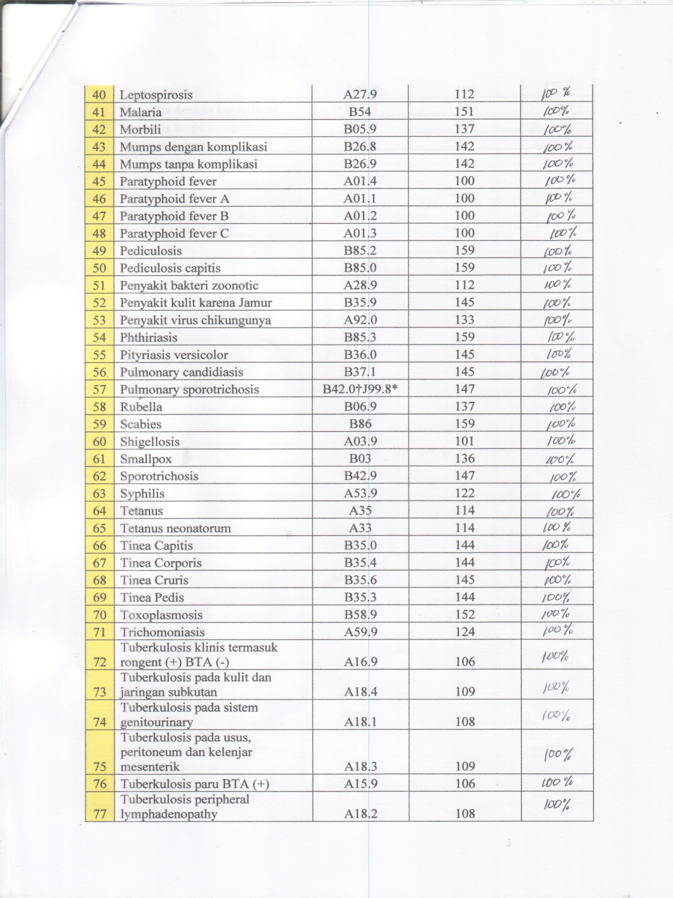
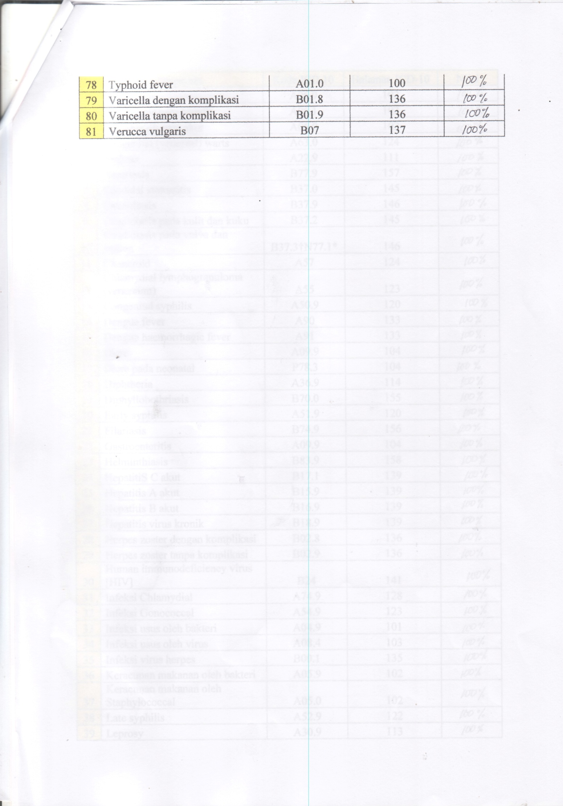

Lampiran 14
ChecklistRekapitulasi Keakuratan Kodefikasi Diagnosa Penyakit Kelompok Infeksi dan Parasit Sesudah Menggunakan Buku Saku Pengkodean Diagnosa Penyakit pada Kelompok Infeksi dan Parasit di Puskesmas Dinoyo Kota Malang

No.  (1) | No. RM  (2) | Diagnosa  (3) | Kode  (4) | Keakuratan  (5) |  | Nilai  Keakuratan  (6) | Keterangan  (7)
 |  |  |  | Akurat | Tidak Akurat
1 | B1 | GEA | A09.9 | V |  | 1 | -
2 | B2 | TB Paru BTA (+) | A16 |  | V | 0 | A15.9  (TB Paru BTA (+))
3 | B3 | Gastroenteritis | A09.9 | V |  | 1 | -
4 | B4 | Diare | A09.9 | V |  | 1 | -
5 | B5 | Typhoid Fever | A01.0 | V |  | 1 | -
6 | B6 | Diare | A09.9 | V |  | 1 | -
7 | B7 | Diare | A09.9 | V |  | 1 | -
8 | B8 | Diare | - |  | V | 0 | A09.9  (Diare)
9 | B9 | Typhoid Fever | A01.0 | V |  | 1 | -
10 | B10 | Tinea Corporis | B35.4 | V |  | 1 | -
11 | B11 | Typhoid Fever | A01.0 | V |  | 1 | -
12 | B12 | Typhoid Fever | A01 |  | V | 0 | A01.0  (Typhoid Fever)
13 | B13 | Candidiasis | B37.9 | V |  | 1 | -
14 | B14 | Candidal Stomatitis | B37.0 | V |  | 1 | -
15 | B15 | GEA | A09.9 | V |  | 1 | -
16 | B16 | DF | - |  | V | 0 | A90  (Dengue Fever)
17 | B17 | Diare | A09.9 | V |  | 1 | -
18 | B18 | Typhoid Fever | A01.0 | V |  | 1 | -
19 | B19 | Scabies | B86 | V |  | 1 | -
20 | B20 | Herpes Zoster | B02.9 | V |  | 1 | -
21 | B21 | Scabies | B86 | V |  | 1 | -
22 | B22 | GEA | A09.9 | V |  | 1 | -
23 | B23 | Diare | A09.9 | V |  | 1 | -
24 | B24 | TF | A01 |  | V | 0 | A01.0  (Typhoid Fever)
25 | B25 | Dengue Fever | A90 | V |  | 1 | -
26 | B26 | Diare | - |  | V | 0 | A09.9  (Diare)
27 | B27 | GEA | A09.9 | V |  | 1 | -
28 | B28 | Typhoid Fever | A01.0 | V |  | 1 | -
29 | B29 | TF | A01.0 | V |  | 1 | -
30 | B30 | GEA | A09.9 | V |  | 1 | -
31 | B31 | Typhoid Fever | A01 |  | V | 0 | A01.0  (Typhoid Fever)
32 | B32 | TF | A01.0 | V |  | 1 | -
33 | B33 | Mumps | B26.9 | V |  | 1 | -
34 | B34 | Scabies | B86 | V |  | 1 | -
35 | B35 | Dengue Fever | A90 | V |  | 1 | -
36 | B36 | Diare | - |  | V | 0 | A09.9  (Diare)
TOTAL |  | KEAKURATAN |  |  | PERSENTASE KEAKURATAN
 |  | YA | TIDAK |  | 78%
 |  | 28 | 8

Keterangan :
(1) : Jelas
(2) : Tulis tiga digit terakhir nomer rekam medis
(3) : Tulis diagnosis yang tertera pada berkas rekam medis
(4) : Tulis kode diagnosis yang tertera pada berkas rekam medis
(5) : Centang pada salah satu (Ya/Tidak)
(6) : Tulis nilai skoring (Jika akurat = 1, jika tidak akurat = 0)
(7) : Tulis kode diagnosis yang benar (jika pada kolom “4” dicentang “Tidak”)

